Қарағанды облысы
Білім басқармасының Балқаш қаласы білім бөлімінің “Көп балалы және аз қамтамасыз етілген отбасылардың балаларына арналған мектеп -интернаты” КММ- де “Әсемдік әлемінде” атты іс- шара өтті.
Мақсаты: Оқушылардың қоршаған ортаға деген махаббат құндылықтарын кеңейту. Табиғатты қорғауға, елін, жерін сүюге, мейірімділікке, ізгіліке тәрбиелеу.
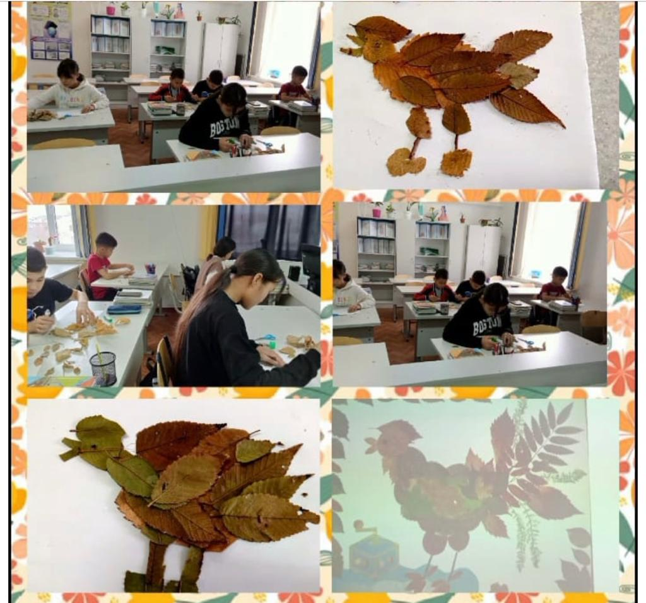
14.11.2022 жылы.,,Әсемдік әлемінде "эстетикалық сауаттылық апталығы өтті. Онда 8А, 9А-сыныптар арасында суретшілер байқауы өтті. Мақсаты:оқушылардың қоршаған ортаға деген махаббат құндылықтары жайлы түсініктерін кеңейту.
Табиғатты қорғауға, елін, жерін сүюге, мейірімділікке,ізгілікке тәрбиелеу,экологиялық тәрбие беру,Табиғат-Анаға сүйіспеншілікпен қарауға жетелеу. Оқушылар өз ойларын, сүйіспеншіліктерін қылқалам, сурет арқылы жеткізді. Суреттерді жоғарғы деңгейде салған оқушылар:Қуатқызы Айым, Әбдікәрім Самат, Баймолдинов Самат, Нугербеков Ернияз. 9А сынып оқушылары.
Жасымбек Расул, Рыспекова Назерке 8 А сынып оқушылары жеңіске жетті. Оқушылар шығармашылық қабілеттерін, жақсылық жасай білу іскерліктерін сурет арқылы жеткізе білді.
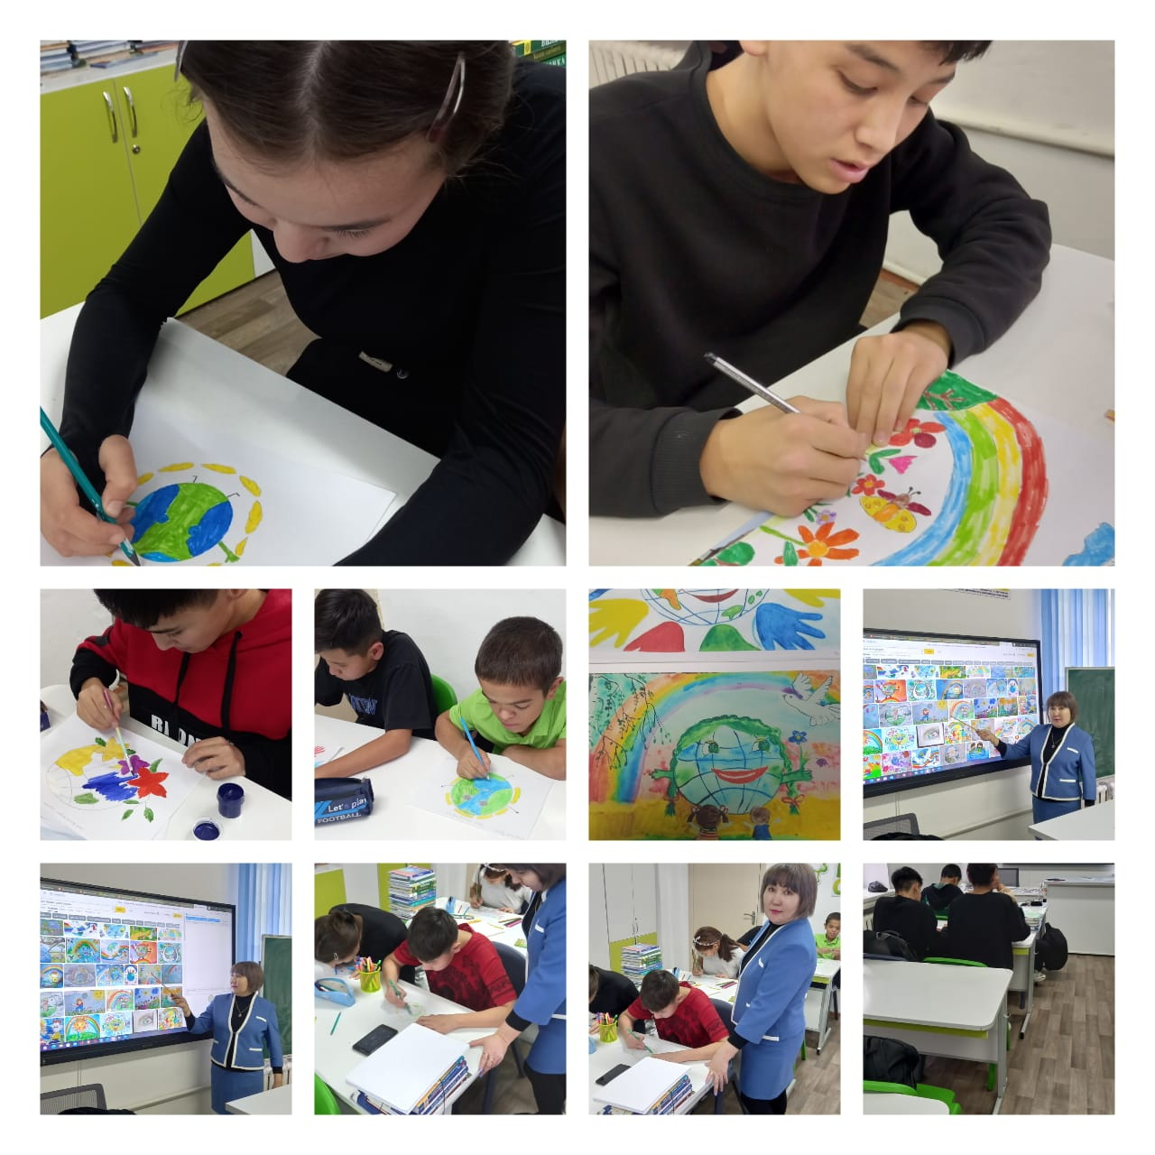
14.11.2022 жылы 1 а сыныбында “Музыка және аспаптар әлеміне саяхат”, “Сен білесің бе?” атты сұрақ-жауап төңірігінде іс-шара өткізілді.Музыкалық аспаптардың суреттерін көрсете отырып,олардың қалай дыбысталатыны түсіндірілді. Аспаптар әлеміне саяхатымыз көңілді аяқталды.

